Activités et notifications

Activités

Activités d’un seul fichier
Sur chacun de vos documents, vous avez la possibilité de consulter les activités effectuées sur ce dernier. Pour accéder à ces informations, vous pouvez cliquer sur le menu ⋅⋅⋅ du document souhaité, puis cliquer sur Détails puis sur l’onglet Activité.

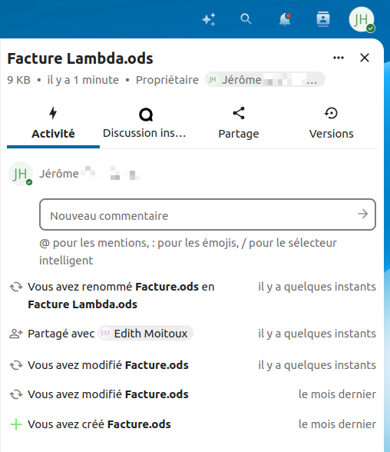
Aperçu de l’onglet Activités d’un document ou dossier

Toutes les activités
Pour accéder à toutes les activités, vous pouvez vous rendre dans l’application Activité, située dans le menu des applications Nextcloud en haut de la page de votre navigateur.
Aperçu de l’icône de l’application Activités
Une fois dans l’application Activité, il est possible de filtrer les informations affichées grâce au menu latéral de gauche.
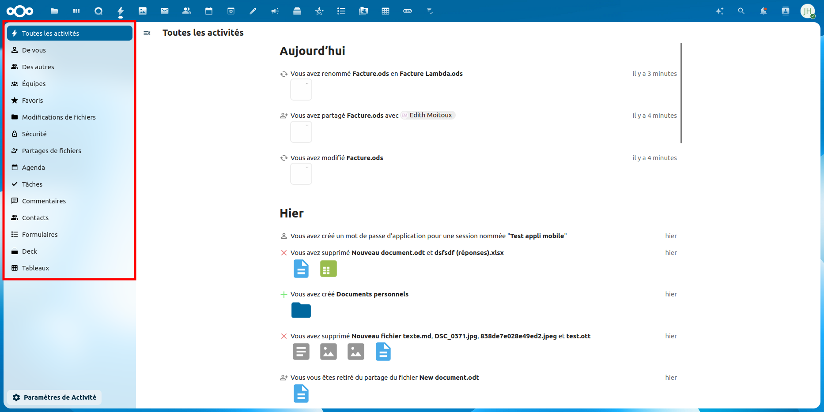
Aperçu du menu latéral de gauche de l’application Activité

Notifications

Types de notifications
Il existe deux types de notifications sur Nextcloud : les notifications par mail et les notifications « push ».

Types d’informations notifiées
Elles sont directement liées aux Activités (voir le chapitre 1.1 Activités, page 1 de ce guide), car ce sont les activités récupérées par Nextcloud qui sont ensuite affichées sous forme de notifications.

Notifications push
Les notifications push de votre instance Nextcloud sont des notifications instantanées qui sont accessibles et signalées en haut à droite de votre interface (icône en forme de cloche, avec une pastille rouge si vous avez de nouvelles notifications).
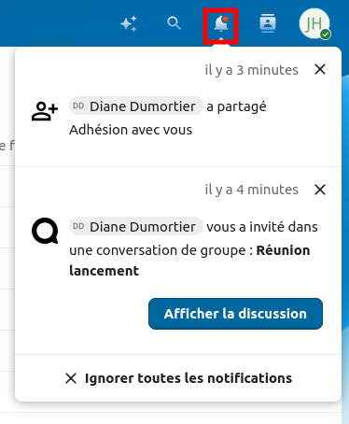
Aperçu de l’interface de notifications de Nextcloud
Ces notifications push peuvent également apparaître
- Sur votre ordinateur (ordinateur), par l’intermédiaire de votre navigateur ou de votre client de synchronisation
- Dans le journal des notifications du client de synchronisation Nextcloud
- Dans les notifications de votre smartphone ou tablette via votre application Nextcloud officielle
Supprimer ses notifications push
Après avoir pris connaissance de vos notifications, vous pouvez les supprimer une à une (en cliquant sur chaque croix de fermeture correspondante) ou en totalité en cliquant sur le bouton Ignorer toutes les notifications tout en bas de ces dernières.
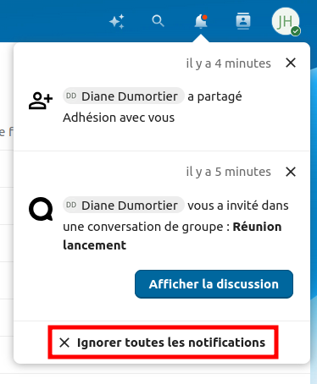
Aperçu de l’option permettant de supprimer toutes les notifications reçues en une seule fois

Notifications par mail
Comme leur nom l’indique, ces notifications vous sont envoyées par mail (par le serveur de l’instance). Vous pouvez décider quelles notifications recevoir par mail, et à quelle fréquence.

Configurer ses notifications
Vous pouvez configurer le contenu quelles notifications vous souhaitez recevoir, par quel moyen (notifications push ou notification par mail), et à quelle fréquence.
Cela se passe dans vos paramètres personnels. Il suffit pour cela de cliquer sur son avatar, en haut à droite de l’interface, puis sur Paramètres. Une fois dans cette interface, cliquez sur Activité dans le menu latéral de gauche.
Vous pouvez alors cocher ou décocher les éléments qui vous intéressent.
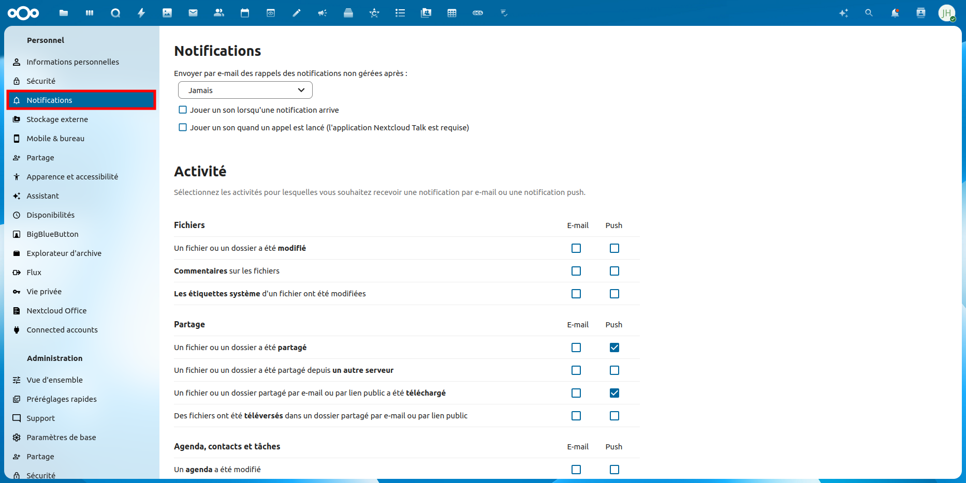
Aperçu de l’interface permettant de configurer les notifications d’Activités globales à Nextcloud depuis les paramètres de son espace personnel

